Escola Municipal de Educação Básica Augustinho Marcon
Catanduvas (SC), Setembro, 2020.
Diretora: Tatiana M. Tatiana M. Bittencourt Menegat
Assessora Técnica-Pedagógica: Maristela Apª Borella Baraúna
Assessora Técnica-Administrativa: Margarete Petter Dutra
Professora: Franciely Amaro Ferreira
Disciplina: PROSEDI
Turma: 1° ano- Matutino.

AULA 05- SEQUÊNCIA DIDÁTICA: ERA UMA VEZ.
28/09/2020 A 02/10/2020
1º PASSO: EM UMA FOLHA DESENHE OU IMPRIMA AS FLORES. DEPOIS PINTE ELAS DE AMARELO, COMO NO POEMA: A FLOR AMARELA. DEPOIS RECORTE AS FLORES E COLE EM UM PAPEL MAIS FIRME.
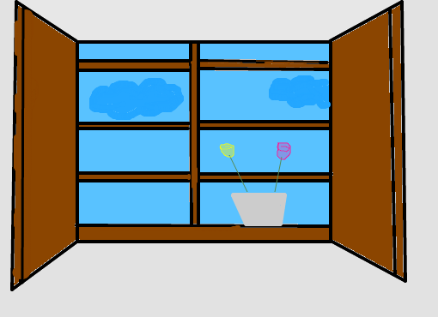

2° PASSO: IMPRIMA OU ESCREVA AS PEÇAS, DEPOIS RECORTE E COLE EM UMA FOLHA MAIS FIRME.

CASA

GATO

VELA

BANANA

SAPATO

UVA

JANELA

BOLA

MALA

3° PASSO: PARA CADA JOGADOR SERÁ NECESSÁRIO FAZER 1 MÃOZINHA PRESA EM UM PALITO SEM PONTA. MAS TAMBÉM, A CRIANÇA PODERÁ JOGAR COM A SUA PRÓPRIA MÃO.
- COMO JOGAR: AS FLORES DEVERÃO SER COLOCADAS SOBRE A MESA. AS CARTAS COM AS PALAVRAS DEVERÃO SER VIRADAS PARA BAIXO, FAZENDO UM MONTE COM AS CARTAS.
CADA CRIANÇA NA SUA VEZ RETIRA UMA CARTA DO MONTE, COMO DE UM BARALHO. ENTÃO O JOGADOR VAI VIRAR A SUA CARTA SOBRE A MESA LENDO A PALAVRA QUE RETIROU.
MARCA PONTO O JOGADOR QUE PRIMEIRO BATER COM A SUA MÃOZINHA EM CIMA DA FLOR QUE POSSUÍ O DESENHO DA PALAVRA, OU COM A SUA PRÓPRIA MÃO BATER NA FLOR ESCOLHIDA POR PRIMEIRO. GANHA O JOGADOR QUE TIVER PEGO MAIS FLORES.
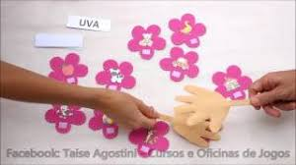 PARABÉNS PELA DEDICAÇÃO!

